ZADANIE: Pokoloruj obrazek.

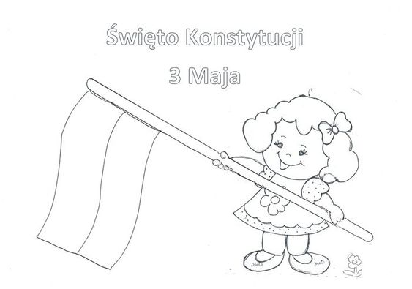

ZADANIE: SERCE DLA POLSKI. Ozdób serduszko dowolną techniką, w kolorze białym i czerwonym

